**Die Täuschung**

Paul leiht sich von seinem Freund Max 10 Euro, damit er sich in der Pause etwas zu essen kaufen kann. Da Max weiß, dass Paul manchmal sehr vergesslich sein kann, schreiben sie auf einem Zettel mit einem schwarzen Stift auf, wie viel Geld sich Paul geliehen hat. Zur Sicherheit unterschreibt er diesen Zettel als Beweis.

Einige Tage später kommt Max auf Paul zu und zeigt ihm den unterschriebenen Zettel. Statt den 10 Euro, die er ihm tatsächlich geliehen hat, steht dort nun ein Betrag von 100 Euro. Er fordert Paul daraufhin auf, die 100 Euro zurückzuzahlen. Paul ist sich absolut sicher, dass hier etwas nicht stimmen kann. Bei der Betrachtung des Zettels fällt ihm auf, dass die letzte Null mit einem anderen Stift geschrieben wurde, als die restliche Zahl. Er hat die Idee, als Beweis eine Papierchromatografie der verschiedenen schwarzen Stifte durchzuführen.

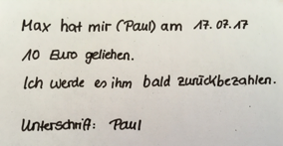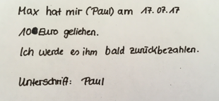

Abb. 1 - Der erinnerte Zettel. Abb. 2 - Der vermutlich manipulierte Zettel.

* Hypothese: Die letzte Null wurde nachträglich hinzugefügt und mit einem anderen schwarzen Stift geschrieben.

Aufgaben:

1. Plane gemeinsam mit deiner Gruppe ein Experiment, was die obenstehende Hypothese bestätigt. Nutzt dafür die auf dem Lehrerpult ausliegenden Materialien.
2. a) Protokolliert die verwendeten Materialien, die Durchführung des Experimentes und eure Beobachtungen.

b) Fasst die wesentlichen Aspekte auf einer Folie zusammen, damit ein Vertreter eurer Gruppe eure Vorgehensweise präsentieren kann.

**(erst nach der Präsentation der Ergebnisse bearbeiten):**

1. a) Beurteile die Präsentation der anderen Gruppen im Klassengespräch unter Zuhilfenahme der bereits bekannten Kriterien zur Bewertung eines Vortrages.

b) Bewerte die Experimente der anderen Gruppen im Klassengespräch dahingehend, ob die oben genannte Hypothese dadurch bestätigt werden kann.